1) CONTENIDO MULTIMEDIA E INTERACTIVO (4,5 puntos)
Fotografías y licencias. (0,75 puntos)
a) Analiza e indica el formato utilizado en las fotografías y en el logo empleados en
tu página web. ¿Son imágenes de mapa de bits o imágenes vectoriales? ¿por
qué? Justifica tu respuesta. (0,05 puntos).
Las imágenes empleadas son en formato jpg que corresponderían a imágenes de mapa de bits
Se ha empleado este formato dado que esas imágenes van a representar elementos que queremos focalizar y que pueden hacer más atractiva la página web por lo que precisaremos una mejor calidad para poder recoger colores y luminosidad en las mismas.
Para el logo se ha empleado formato png, porque aunque no necesita una calidad extrema al intentar
convertirlo a una imagen vectorial perdía demasiada calidad.
Para los icono que representan las diferentes redes sociales si se han empleado imágenes vectoriales
pues no se necesita buena calidad si no que el propio icono sea fácilmente reconocible con la función que representa.

b) ¿Son correctos los formatos usados en tu web? En caso de no ser correctos,
¿qué formatos serían los correctos y por qué? Razona tu respuesta. (0,05 puntos).
En mi caso mantengo los formatos establecidos para cada una de las imágenes e iconos
ya que cada uno de ellos cumple las función de calidad y peso necesario según el uso realizado.

c) Utilizando algunas de las herramientas de conversión vistas en clase, realiza la
conversión de tres fotografías a otros formatos que también sean adecuados
para la web e inclúyelas en tu proyecto: (0,35 puntos).

i. Indica el banco de fotografías desde dónde las has descargado, e indica bajo
qué licencia puedes utilizar las fotografías, así como sus permisos. (0,05
puntos).
En el caso de las imágenes empleadas en en la parte de compra, las mismas han sido
generadas por IA (DallE), a nivel legislativo una IA no se considera autor, por lo que a día
de hoy no se considera que pueda estar cometiendo una infracción, si no que se sigue debatiendo y legislando sobre ello sin llegar aun a una conclusión, por lo tanto no se considera que la imágenes
generadas por la misma posean derechos de autor.
Si revisamos los términos especificados por DALL-E nos indica que poseemos todos los derechos
de la imagen generada otorgándonos así derechos de autor, aunque las empresas subsidiarias miembros del grupo poseen una licencia que les permitiría usarlas sin tu consentimiento.

Las imágenes del index han sido sacadas de iStock, que permite utilizar la imagen para fines personales, de negocios o comerciales no restringidos por la licencia.
Las condiciones de uso son las siguientes : https://www.istockphoto.com/es/legal/license-agreement

ii. Indica las fotografías que vas a convertir y adjunta las tres fotografías
originales y las que has obtenido como resultado de la conversión. (¡Ojo! No
sirven las capturas). (0,05 puntos).
Las fotos a convertir son las que aparecen en la interfaz de comprar, las que corresponde con
las botellas de vino individuales.
En este caso las modificamos de jpg a png, se adjuntan el en trabajo en la carpeta img/imgConvertidas.
iii. Indica el proceso que has seguido paso a paso. (0,1 puntos).
Utilice la herramienta online de la página https://www.iloveimg.com/
iv. Inclúyelas en tu web (sustituye las fotografías iniciales por estas nuevas
fotografías) de forma correcta de acuerdo a la licencia que tienen. (0,15
puntos).
Modifico las tres imágenes anteriores en jpg por png en el proyecto.
d) Imagina que tu sitio web está compuesto por un logo de elaboración propia,
imágenes tomadas exclusivamente para la elaboración de las páginas web que
componen el sitio y textos originales. (0,3 puntos).
Para el logo lo registraría bajo licencia tipo Copyright,ya que este será una imagen representativa de la marca y con la cuál queremos que se identifique la misma, así estaremos adelantándonos a posibles competidores, estaremos otorgando prestigio a la marca y evitar que pueda acusarnos de plagio.
En cuanto a las imágenes y los texto de la misma los licenciaría bajo un una creativeCommons,
ya que es una manera de que bajo unos términos en concreto la obra puede ser empleada en otros sitios y pueda visibilizarse.
v. Imagina que quieres licenciarlos con licencias Creative Commons, ¿cuál de
ellas utilizarías? Razona bien tu respuesta. (0,15 puntos).
Optaría por emplear la más restrictiva la que te permite sólo copiar y distribuir el material,
atendiendo a reconocimiento de la autoría de forma adecuada, no se utilice con propósitos comerciales y que no se distribuyan modificaciones de la obra original.
Emplearía esta un poco hilando con lo dicho anteriormente ya que permitimos el uso para que imágenes y texto puedan llegar al mayor número de personas, pretendemos que puedan llegar a asociarnos directamente con las mismas, por lo que cualquier tipo de modificación si bien se pueda mencionar la autoría de la imagen original supondría una distorsión de la asociación imagen marca.
vi. ¿Qué pasos seguirías para ejercer tus derechos exclusivos de autor
(copyright) sobre tu material? (0,15 puntos).
Para poder ejercer los derechos del copyright primero registraría mi web para obtener este tipo de licencia, para ello basta con registrarse el el siguiente enlace y abonar las tasas indicadas :
https://copyright.es.

Audio. (0,9 puntos).
a) Descarga un audio acorde a tu diseño, usuarios y objetivo principal. Explica dónde
lo incluirás y razona su sentido. (0,1 puntos).
b) Indica el banco de sonidos desde dónde lo has descargado, su licencia, y lo que
esta nos permite hacer. (0,15 puntos).
c) Optimiza el audio y conviértelo a otro formato: indica el proceso que has
seguido, paso a paso, y en qué aspectos lo has optimizado. Indica los detalles.
(0,25 puntos).
d) Adjunta el audio original y el que has obtenido como resultado de la optimización
y conversión de formato. (0,15 puntos).
e) Incluye el audio optimizado a tu web para que sea compatible con los
principales navegadores (Edge o IE, Opera, Firefox, Chrome y Safari) según
hemos visto en clase, y de acuerdo a la licencia que tiene. Además de probarlo,
razona por qué debería ser compatible con dichos navegadores. (0,25 puntos
Vídeo. (0,9 puntos)
a) Descarga un vídeo acorde a tu diseño, usuarios y objetivo principal. Explica dónde
lo incluirás y razona su sentido. (0,1 puntos).
Se incluye el video en index.html, en sustitución de una de las imágenes de presentación de la bodega, es un video sin audio, en el que sólo se ve la vid en movimiento, esto se ha escogido así ya que la viña es elemento fundamental y representativo de lo que supone la producción de vino por lo que sintiendo que es necesario que se encuentre en la página principal y primo el aspecto visual sobre el auditivo porque lo importante es poner la atención sobre la materia prima y no sobre su historia en sí en la que ya hacemos hincapié en los textos de los párrafos.
b) Indica el banco de vídeos desde dónde lo has descargado, su licencia, y lo que
esta nos permite hacer. (0,15 puntos).
Este video se ha descargado de la siguiente web https://pixabay.com; siendo el tipo de licencia
creative commons permitiendo el uso de su contenido libremente, no es necesario hacer referencia
al autor y es posible su libre modificación, en ningún caso se podría dicha imagen se podría vender.
c) Optimiza el vídeo y conviértelo a otro formato: indica el proceso que has
seguido, paso a paso, y en qué aspectos lo has optimizado. Indica los detalles.
(0,25 puntos).
Se ha realizado la conversión del video de mp4 a webm a través de la web gratuita:
https://www.freeconvert.com/, permite convertir el video de una forma rápida y sencilla simplemente seleccionando y arrastrando el mismo.
d) Adjunta el vídeo original y el que has obtenido como resultado de la optimización
y conversión de formato. (0,15 puntos).
Los videos se incluyen en la carpeta multimedia del proyecto.
e) Incluye el vídeo optimizado a tu web para que sea compatible con los principales
navegadores (Edge o IE, Opera, Firefox, Chrome y Safari) según hemos visto en
clase, y de acuerdo a la licencia que tiene. Además de probarlo, razona por qué
debería ser compatible con dichos navegadores. (0,25 puntos).
Al incluir los videos con extesion .mp4 y webm cubrimos entre ambos que se puedan
reproducir en los navegadores indicados.

Animaciones. (0,75 puntos)
a) Incluye dos animaciones, usando @keyframes y la propiedad animation. Estas
deben:
i. Ser una variación de las animaciones vistas en clase. Indica la animación
base y las modificaciones que has introducido para conseguir el efecto deseado.
(0,375 puntos).
Como base para las animaciones por un lado se ha seleccionado la de modificación de color fondo y por otro lado la de transición de aparición de elementos
ii. Ser acordes a tu diseño, usuarios y objetivo principal. Explica dónde las has
incluido y razona su sentido. (0,375 puntos).
La animación de la modificación de fondo se ha incluido en la interfaz de contactanos.html en el botón de suscribirse don realizamos una transición del color negro a rojo para focalizar la atención del usuario en el mismo ya que recordamos que uno de los objetivos de nuestra página web era llegar al máximo número de clientes.
La segunda animación se incluye en el cuerpo que compone la mencionada interfaz entrando desde lados opuestos el formulario de contacto y el área que te permite estar al tanto de nuestras novedades.
Igual que en la animación anterior el motivo de introducirla en este punto sería el mismo, poner el foco en los elementos que nos permitirán captar a más clientes.

Elementos interactivos. (0,8 puntos)
a) Incluye, al menos, tres tipos de elementos interactivos distintos en tu página web
con Bootstrap, que:
i. Sean acordes a tu diseño, usuarios y objetivo principal. Indica dónde los has
incluido y razona su sentido
Interfaz contacto.html, dado que en esta sección agrupamos bastantes elementos que pueden ser modificados con bootstrap dentro de un formulario se ha optado por realizar aquí el cambio, permitiéndonos mantener el mismo estilo ya que bootstrap nos permite combinar sus clases con la que ya tenía previamente creada para modificar la forma de inputs, textarea y botones.
Para mantener la estética y la coherencia de la página también decidí modificar el grupo de input y button de suscribirse.
Por otro lado también he modificado la interfaz index.html, inicialmente esta página contaba con dos fotografías para mostrar parte de las instalaciones de la bodega, pero dado que ha sido necesario prescindir de una de ellas para insertar un video e optado por crear un carrusel de imágenes que sigan manteniendo esa esencia.
Guía de estilo. (0,4 puntos).
a) Actualiza tu guía de estilo con todos los nuevos elementos que se han introducido
en tu página web: imágenes, sonido, vídeo, animaciones y elementos interactivos.
Pte modifcar
2) ACCESIBLIDAD (3 puntos)
a) Elige dos combinaciones de colores (fondo y texto) que sean relevantes en tu web, y comprueba si son accesibles. Para ello utiliza la herramienta Contrast Checker y adjunta una captura de pantalla del resultado obtenido. Si el test no sale satisfactorio, realiza las modificaciones oportunas (indica cuáles y dónde), y vuelve a adjuntar otra captura. (0,25 puntos)
En este caso he escogido el contraste que existe entre el menú de navegación que tiene el color más oscuro y los diferentes items del navegador que tienen color blanco.
El resultado de la elección de colores es que se ha pasado la prueba de contraste correctamente.

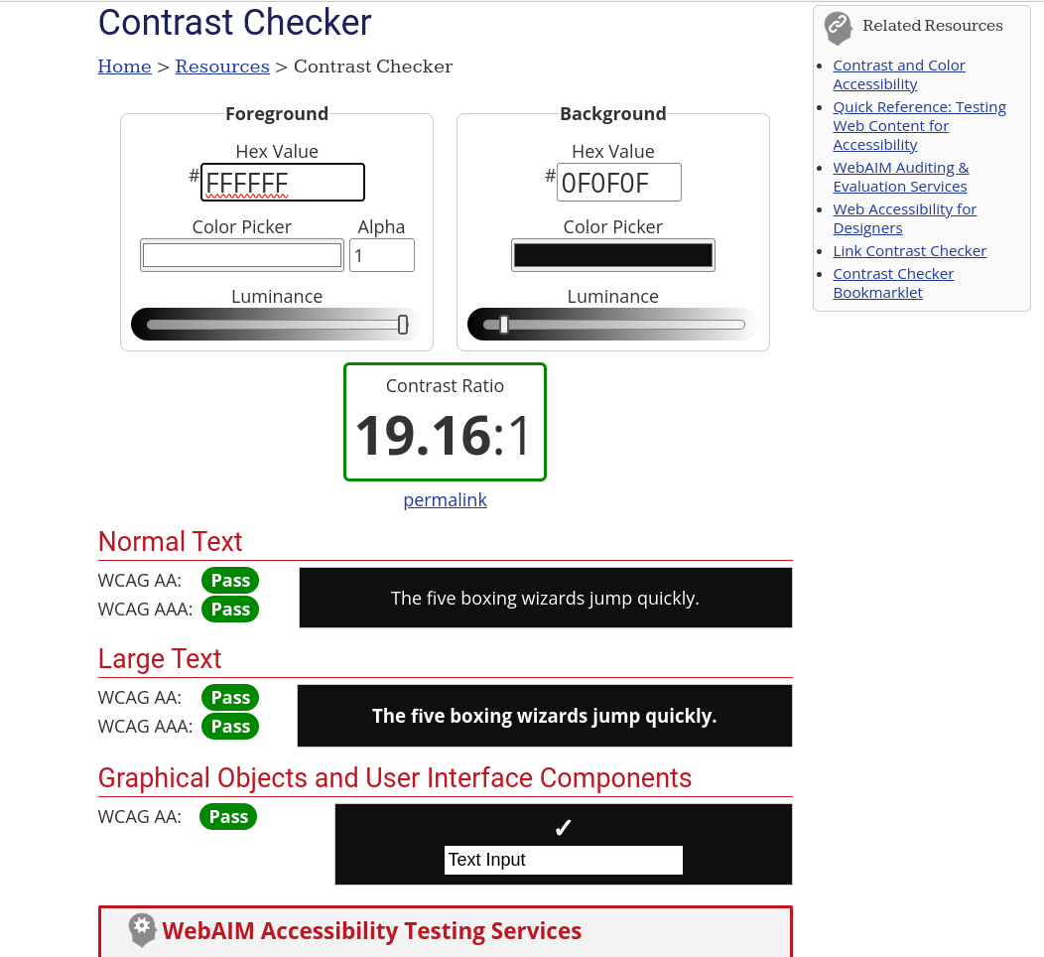

b) Utiliza la herramienta Textise o la extensión web developer (quitando los estilos y mostrando los atributos alt), para visualizar en modo texto la web que has ido creando a lo largo del curso y comprueba si los textos alternativos son correctos. Realiza los cambios oportunos, indica cuáles y dónde los has hecho. (0,25 puntos)
Interfaz index.html → todas las imágenes presentan texto alternativo, con respecto a los iconos
que se encuentran dentro de enlaces, presentan texto alternativo pero el indicado por google_icons.
Interfaz comprar.html → se encuentra en la misma situación que lo iconos de las redes sociales
de la interfaz anterior por tratarse de la parte que presentan en común, todas las imágenes presenta texto alternativo si bien se ha decidido modificar el mismo por uno más descriptivo en las botellas
de vino que se pueden comprar de forma individual.
Interfaz contacto.html → idem anteriores con respecto a los iconos de las redes sociales, esta interfaz no presenta imágenes más allá de los ya mencionados.
c) Analiza la accesibilidad de tu sitio web mediante la herramienta MAUVE++: (0,5 puntos)
i. Verifica el nivel de conformidad inicial en el que se encuentra las tres interfaces de tu sitio web y adjunta los resultados. Razona tu respuesta en base a los resultados obtenidos y las pautas establecidas en la WCAG. (0,15 puntos).
ii. Explica los errores encontrados e indica cuál sería su solución. (0,25 puntos)
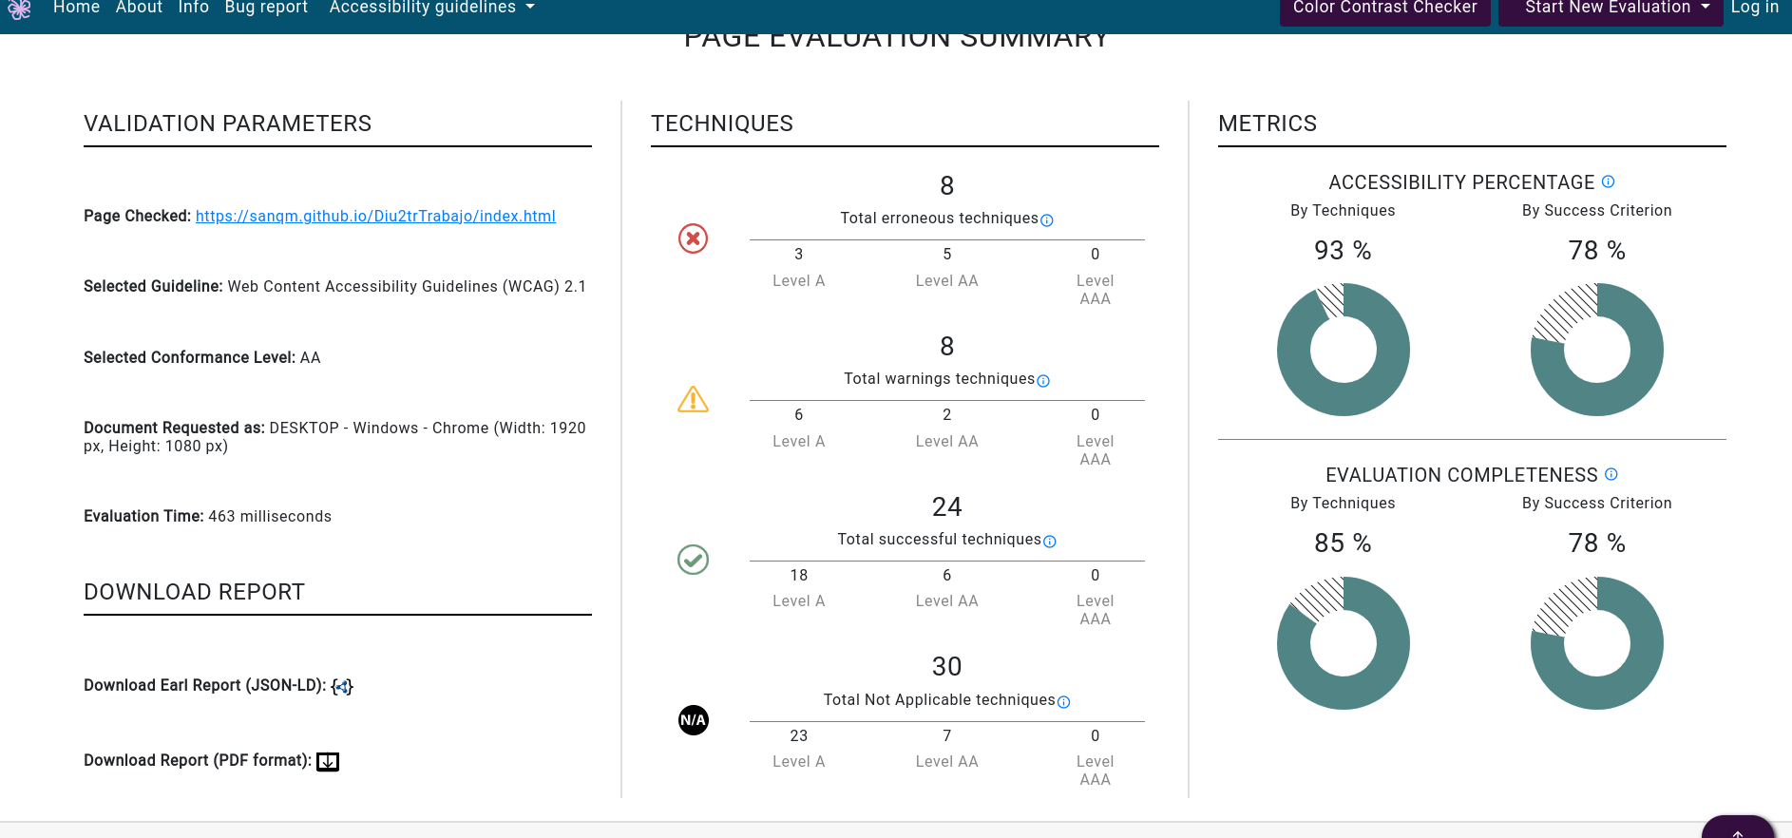
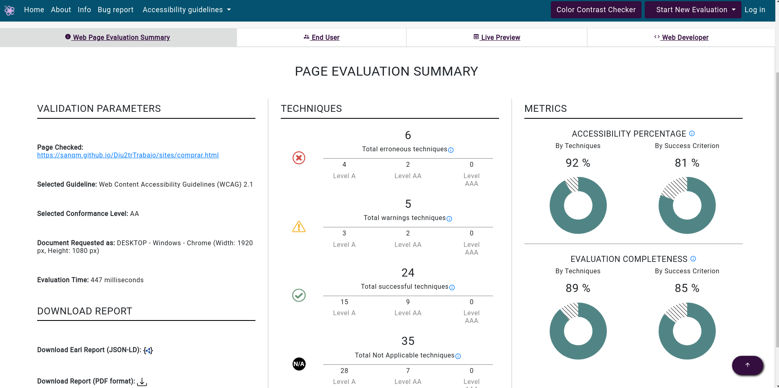

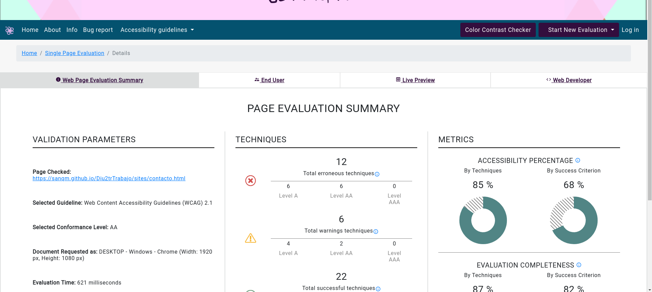
Establecemos que el nivel de conformidad en
las paginas es AA, según los resultados dados por mauve tenemos 3 A y 5 doble AA, correspondiendo la mayor parte de los primeros ausencia de valor en los botones.

iii. Responde a las siguientes cuestiones: (0,1 puntos)
a. En los elementos audiovisuales. ¿Hay textos alternativos aptos para personas con dificultad visual? ¿cómo se implementarían?
No había incluido textos alternativos para personas con dificultad audiovisual
b. En los elementos de sonido. ¿Hay elementos visuales alternativos aptos para personas con dificultad auditiva? ¿cómo se implementarían?
No se han incluid elementos de sonido en ninguna de las interfaces.

d) Analiza la accesibilidad de tu sitio web (tres interfaces) usando la combinación de las siguientes herramientas: validadores W3C y WAVE (extensión), desde un desktop y al menos dos navegadores web distintos. (0,4 puntos)
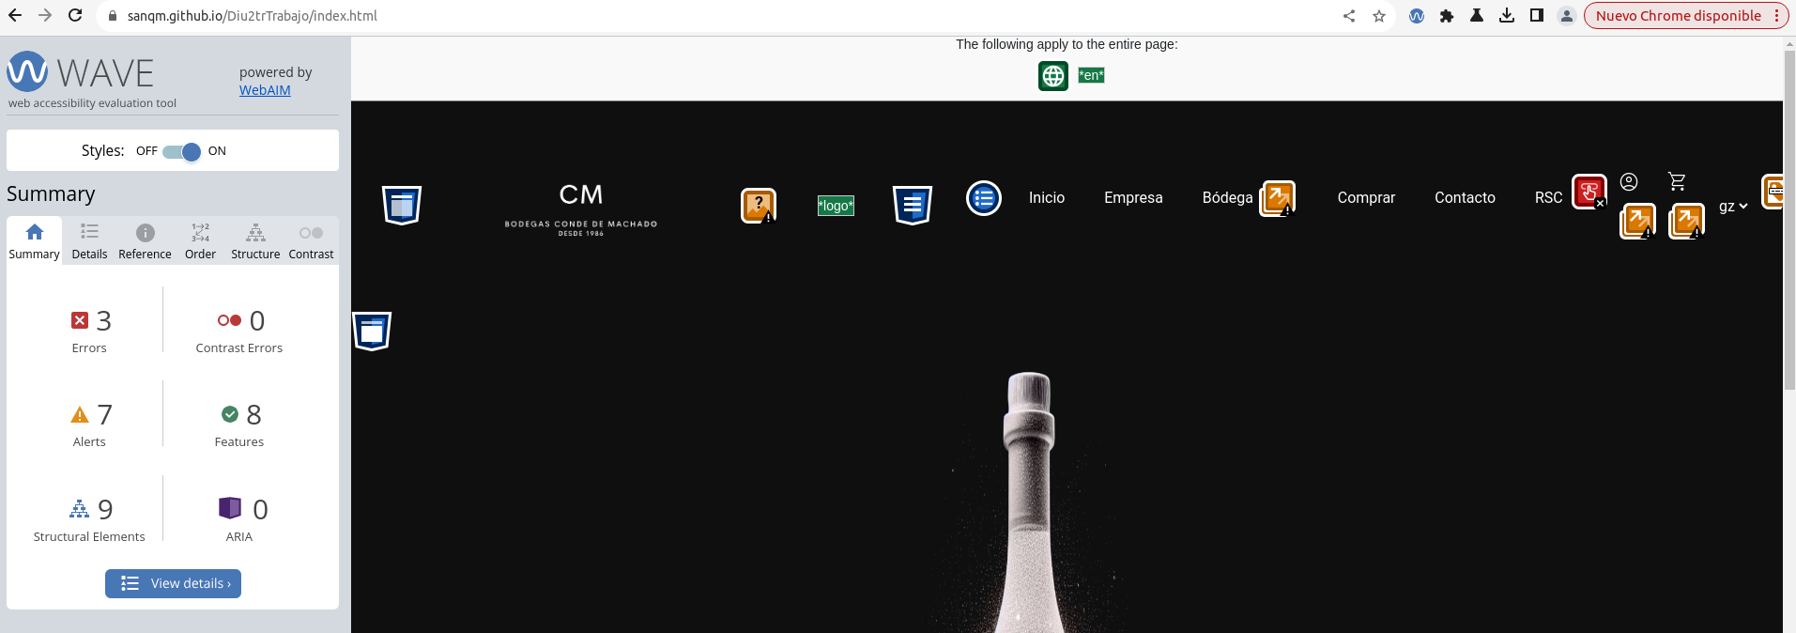
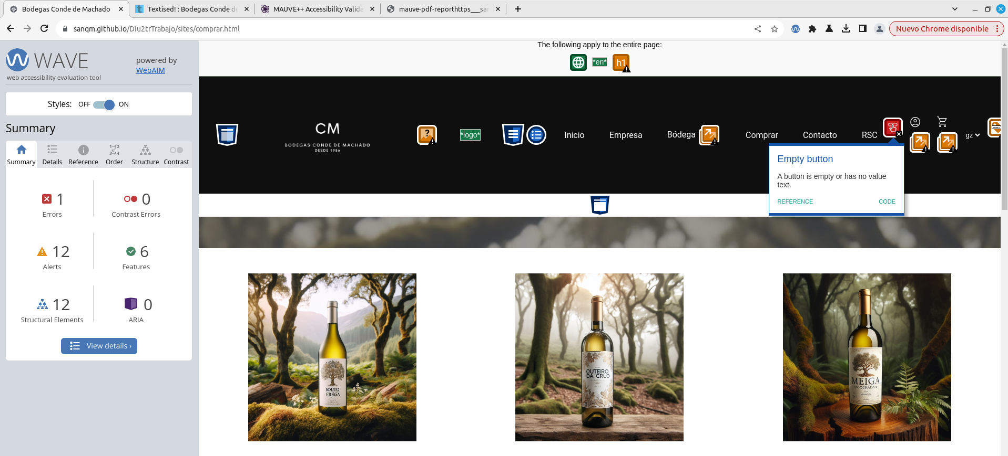
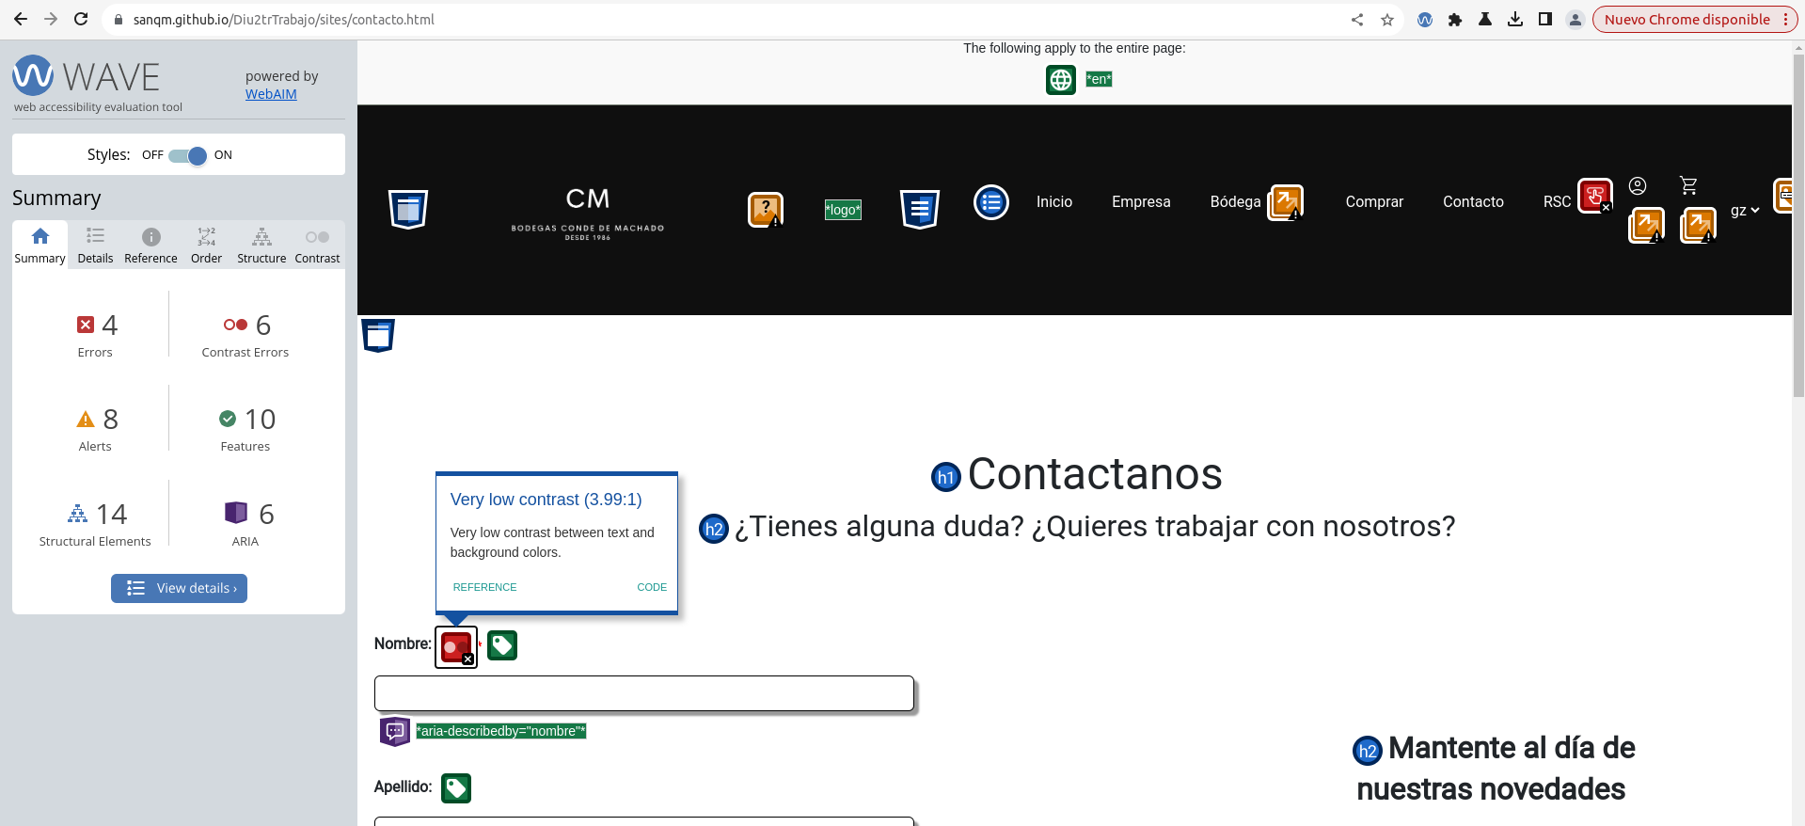

i. Explica los errores encontrados e indica cuál sería su solución.
Las tres interfaces en su parte común presentan el mismo error, incumpliendo con el nivel A de conformidad botón vacío o sin contexto.
Se ha modificado y se ha añadido un “alt” a los botones que marca como vacíos.
e) Implementa los cambios necesarios en tu código para corregir las deficiencias de accesibilidad vistas en los dos apartados anteriores de manera que: (0,85 puntos) i.
Tu página web cumpla un nivel de conformidad mínimo (nivel A). Indica los cambios que has hecho y dónde. (0,5 puntos).
Modificamos los botones que marca como vacíos y les agregamos un texto descriptivo.
Esta modificación se ha realizado en todas la interfaces ya que el error se producía en partes comunes.
Errores de contraste en la interfaz contacto.html en la que el color elegido rojo para marcar los campos obligatorios tenía bajo contraste.
Se modifica el tono de rojo para hacerlo más accesible en los campos obligatorios y también el la animación de suscribirse y en los legales.
ii. Incluye además 2 roles ARIA y 3 atributos ARIA. Indica dónde los has incluido y por qué. (0,35 puntos).
Se han incluido roles aria en la interfaz de contacto.html en el formulario de contacto con lo atributos “describedby”, “level”, “multiline”.
Opto por poner esto atributos porque el formulario es parte fundamental no sólo en los objetivos que se plantea la página de tener nuevo clientes y poder contabilizar los mismos, sino que también es la herramienta de comunicación con los clientes, lo que nos permite tener feedback con ellos.
f) Revisa la accesibilidad de los siguientes elementos (según los apuntes de clase) y corrige aquellas deficiencias que encuentres en tu código. Indica los cambios que has hecho. (0,5 puntos)
i. Imágenes → verifico que todas la imágenes presenten texto alterativo.
ii. Enlaces → todos los enlaces cuenta con texto descriptivo de acuerdo al lugar al que apuntan.
iii.Tablas → modificamos la tabla y agregamos elementos de accesibilidad, marcamos estructura
de la tabla con las etiquetas “thead” y “tbody”, relaciono campos mediante la propiedad “headers”,
agrego descripciones y títulos mediante las etiquetas “caption” y “abbr” respectivamente.
iv. Formularios. → los formularios se han adaptado a bootstrap que ya tiene en cuenta aspectos como la accesibilidad y la usabilidad.
g) Una vez implementados todos los cambios necesarios en tu código, vuelve a analizar y verificar la accesibilidad de tu página web, volviendo a usar la combinación de herramientas vistas en clase. ¿Se han subsanado los errores?
Se han intentado corregir los errores indicados por las herramientas de análisis, pero por algún motivo las mismas no indican que así haya sido(el ejemplo del botón sin descripción que te comente en clase que a pesar de haberlo añadido sigue detectando que no lo tiene, y eso pasa en todas la interfaces porque se trata de botón del menú cuando se hace responsive).
Adjunta todos los resultados devueltos. Si aún existe algún error, indica por qué no se ha subsanado. (0,25 puntos)
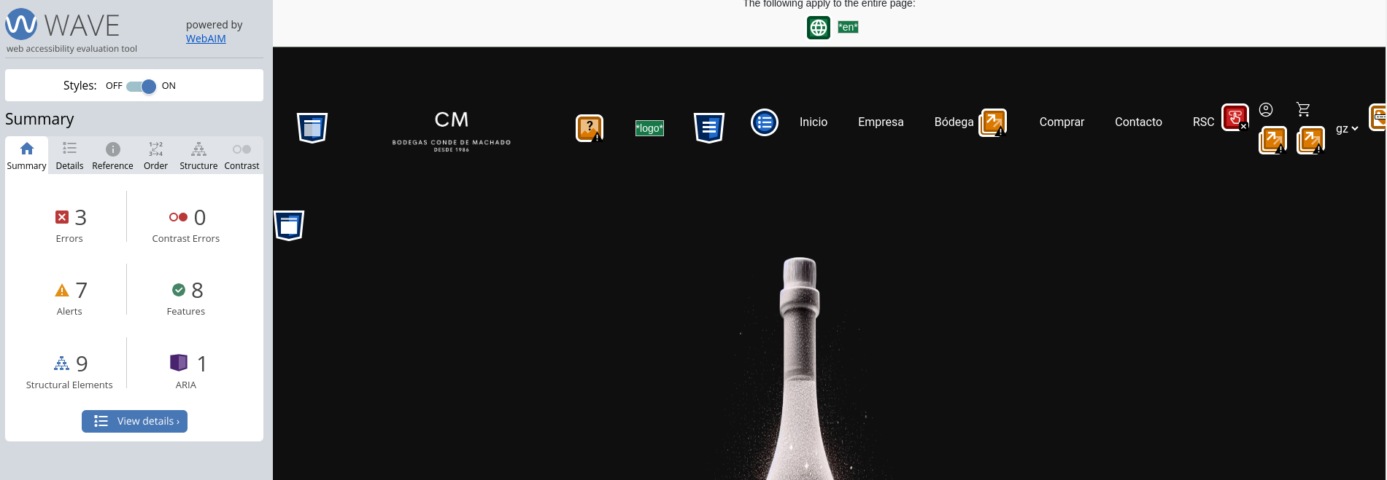
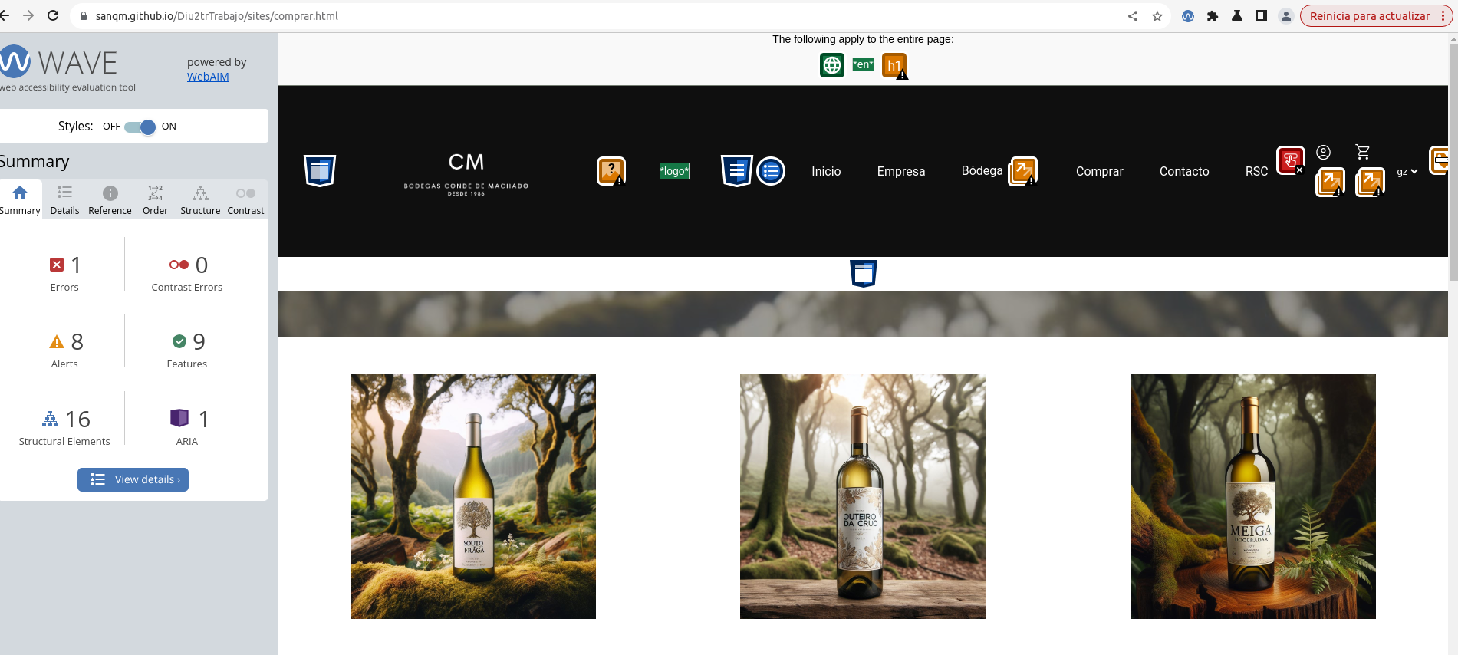
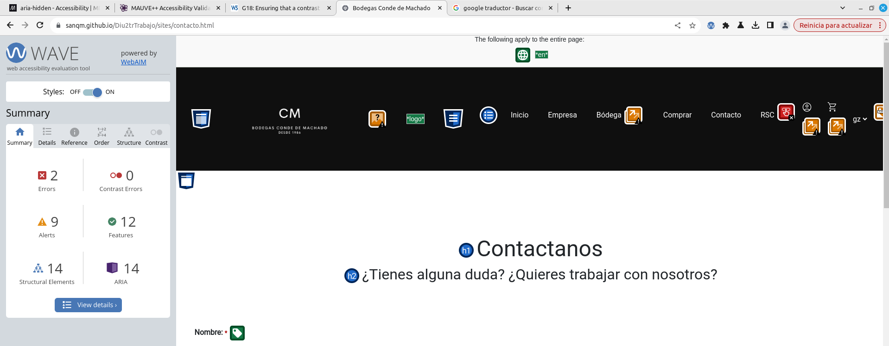

3) USABILIDAD (2,5 puntos)
a) ¿Tiene tu sitio web una buena navegabilidad? Razona tu respuesta en base a los cuatro conceptos visto en los apuntes de clase. (0,25 puntos) b) Analiza la usabilidad de tu sitio web mediante los 10 principios heurísticos de usabilidad propuestos por Jacob Nielsen y las reglas básicas de usabilidad: (0,6 puntos). i. Razona cada uno de ellos y adjunta una captura de pantalla que acompañe a su justificación. ii. Si hay algún principio que no se cumpla, indica cómo harías para cumplirlo.
c) Indica y razona si tu sitio web cumple con las 12 reglas básicas de usabilidad. En el caso de que no se cumpla alguna de las reglas, indica qué y cómo harías (a nivel de código) para cumplirla. (0,75 puntos) d) Modifica tu código para que los siguientes elementos de tu web sean usables (en este caso indica dónde has hecho la modificación). (0,6 puntos) i. Textos. ii. Formularios. iii. Imágenes. iv. Espaciado de los elementos. v. En la navegación (obvia la prueba de usuario). vi. En los vínculos o enlaces. e) Una vez completado el apartado anterior, comprueba la usabilidad de los diferentes subapartados anteriores con dos navegadores web diferentes y dos tamaños de pantalla diferentes (desktop y móvil). Adjunta capturas de pantalla y razona (0,1 puntos). f) Imagina que vas a llevar a cabo una prueba de usuario para tu sitio web. Crea un formulario o tabla con las preguntas y tareas concretas y adaptadas a tu sitio web. Incluye al menos 2 tareas y 5 preguntas. (0,2 puntos).

